# Analyse Module: Calcul de tire balistique

**Analyse :**

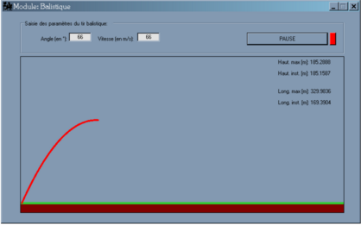

**But :**

Créer une application permettant à un utilisateur de calculer la trajectoire balistique d’un projectile en choisissant l’angle et la vitesse du projectile. La trajectoire se dessine en temps réel et il est possible à l’utilisateur de mettre en pause le trajectoire.

**Fonctionnalité :**

* Champs angle et vitesse (définit par l’utilisateur)
* Bouton double fonction “Démarrer” & “Pause” permettant de commencer le dessin du trajectoire et de la mettre en pause
* Partie dessin où la courbe du trajectoire balistique est dessiné en temps réel.
* Indicateurs de la hauteur maximal, et actuel du projectile
* Indicateurs de la longueur maximal et actuel du trajectoire de la projectile.

**Réalisation :**

* Il faut utiliser un Timer pour la trajectoire du projectile
* Un tableau de panel pour l’affichage de la trajectoire
* Des variables pour afficher la hauteur Max et la longueur Max ainsi que pour afficher la hauteur et la vitesse actuelle du projectile
* L’utilisateur ne peut pas mettre des chiffre plus grand que 90 Degrés et il ne peut pas mettre des lettres.
* L’utilisateur ne peut pas mettre une vitesse plus élevée que 21’000m/s(la vitesse la plus rapide jamais atteinte)
* Au moment ou on clique sur “Départ” le bouton ce renomme “Pause”
* Calcule : http://codes-sources.commentcamarche.net/forum/affich-1196046-tir-balistique